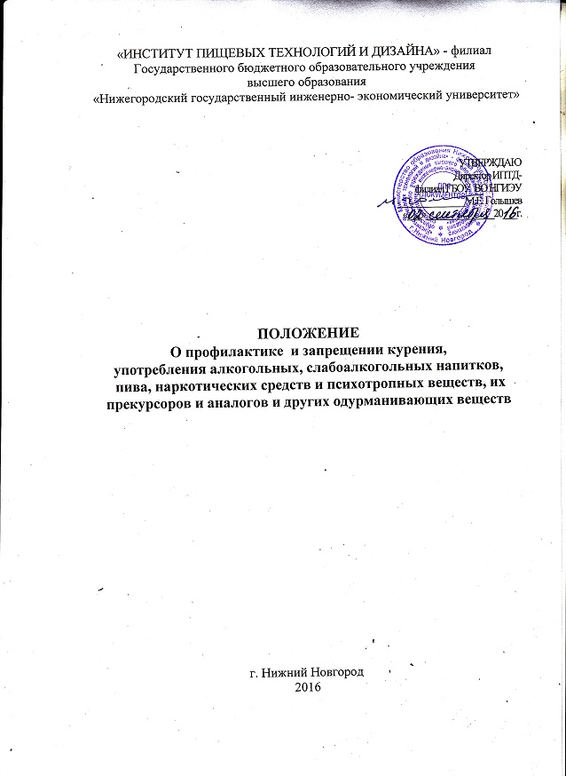

«ИНСТИТУТ ПИЩЕВЫХ ТЕХНОЛОГИЙ И ДИЗАЙНА» - филиал
Государственного бюджетного образовательного учреждения
высшего образования
«Нижегородский государственный инженерно- экономический университет»

УТВЕРЖДАЮ
Директор ИПТД-
филиал ГБОУ ВО НГИЭУ
_______________М.Е. Голышев
«___»_______________20___г.

ПОЛОЖЕНИЕ
О профилактике и запрещении курения,
употребления алкогольных, слабоалкогольных напитков,
пива, наркотических средств и психотропных веществ, их прекурсоров и аналогов и других одурманивающих веществ

г. Нижний Новгород
2016

1. Общие положения

Настоящее Положение разработано в соответствии с:
- Федеральным законом Российской Федерации от 29 декабря 2012 г. N 273-ФЗ статья 41 «Об образовании в Российской Федерации»,
- требованиями Федерального закона от 23.02.2013г. № 15–ФЗ «Об охране здоровья граждан от воздействия окружающего табачного дыма и последствий потребления табака»,
- Федеральным законом №3-ФЗ ст.53.4 «О наркотических веществах»,
- Постановлением Правительства РФ от 25.04.2012 года № 390 «О противопожарном режиме».
-Постановлением Главного государственного санитарного врача РФ № 72 от 08.12.2009 года «О мерах по пресечению оборота курительных смесей на территории РФ»,
- приказами Министерства образования и Министерства здравоохранения Нижегородской области,
- Уставом ГБОУ ВО НГИЭУ.
и служит для создания благоприятной обстановки для обучения, и безопасных условий пребывания в институте.
2.Цель
Формирование у студентов представления о вреде курения, употребления
алкоголя и наркотиков, потребности в здоровом образе жизни, развития
навыков безопасного поведения в ситуациях, связанных с риском приобщения
к ПАВ.
3.Задачи
- Способствовать формированию у обучающихся устойчивого отрицательного отношения к «первой пробе» ПАВ.
- Разработать эффективные механизмы совместной деятельности: студенческого самоуправления, педагогического коллектива и родителей.
- Способствовать формированию морально-волевых качеств студентов.
- Создать благоприятный психо-эмоциональный климат в студенческом сообществе для творческого эффективного взаимодействия коллективов, итсоставляющих потенциал вуза.
- Создать условия для доверительного общения, восприятия информации о негативном влиянии ПАВ на организм человека.
- Научить обучающихся делать осознанный выбор в любой жизненной ситуации и решать возникшие проблемы самостоятельно.
- Оказывать педагогам и родителям помощь в приобретении специальных знаний и навыков, а также социальную и психологическую поддержку семьям.
- Обучать студентов эффективным методам поведения в нестандартной ситуации.
- Способствовать формированию стрессоустойчивой личности, способную строить свою жизнь в соответствии с нравственными принципами общества.
- Способствовать раскрытию потенциала личности подростка через научно-методическую, воспитательную, профориентационную работу.
- Обеспечивать законные интересы и защиту прав несовершеннолетних.
- Развивать физические качества и обеспечивать основной уровень физической подготовки обучающихся в образовательном учреждении.
4.Направления работы
- Психолого-педагогическая и профилактическая работа с обучающимися.
- Психолого-педагогическое просвещение и консультирование родителей по
профилактике курения, употребления алкоголя, наркотиков и пропаганде
здорового образа жизни.
- Организация работы с кураторами и преподавателями по вопросу
профилактики курения, употребления алкоголя, наркотиков и пропаганде
здорового образа жизни.
- Сотрудничество с организациями и службами города, заинтересованными в
решении проблем алкоголизации и наркозависимости в подростковой среде.
- Организация работы по пресечению курения в здании и на территории
Института.

Приложение 1
План мероприятий
по профилактике и запрещении курения,
употребления алкогольных, слабоалкогольных напитков,
пива, наркотических средств и психотропных веществ, их прекурсоров
и аналогов и других одурманивающих веществ

№ |  | Наименование мероприятия | Срок |  |  | Ответственные
Организационные вопросы
1. |  | Выявление неблагополучных, неполных, малообеспеченных семей, детей, состоящих под опекой | Сентябрь - октябрь |  | Кураторы, социальный педагог
2. |  | Выявление обучающихся, склонных к употреблению алкоголя, наркотиков, токсических веществ, табакокурению и постановка их на внутривузовский учет (анкетирование, личные беседы, тренинги, психологическое тестирование и др.) | Сентябрь - октябрь |  | Кураторы,  Педагог-психолог,  социальный педагог
4. |  | Составление картотеки индивидуального учета подростков группы риска | Сентябрь -октябрь |  | Социальный педагог
5. |  | Проведение операции «Занятость» (вовлечение в кружки, клубы, секции) | Сентябрь- октябрь |  | Зав. отделом ВВР Педагог-организатор
Лекционно-просветительная работа с обучающимися
1. | Проведение лекции развивающего характера: «Предупреждение вирусных заболеваний» |  | Сентябрь | Совет общежития  Воспитатели
2. | Кураторские часы: «Правонарушения и ответственность за них»  «Уголовная ответственность несовершеннолетних» |  | Октябрь | Кураторы,  инспектор КДН
3. | Выпуск газеты, посвященной Дню борьбы с курением.  Месячник ЗОЖ «Здорово быть здоровым» |  | Ноябрь | Кураторы  Педагог-организатор  социальный педагог
4. | Единый классный час «СПИД-реальная угроза нашему здоровью |  | Декабрь | Кураторы  Социальный педагог  Педагог-психолог
5. | Беседа воспит.характера: «Семья. Отношения в семье». Анкетирование в общежитии. |  | Январь | Воспитатели
6. | Беседы по профилактике правонарушений и вредных привычек |  | По плану воспит. работы кураторов | Кураторы
7. | Цикл бесед о вреде наркотиков «Ты попал в беду» |  | Март | ИБЦ
8. | Вернисаж газет и плакатов  «Нет вредным привычкам»: «Молодежь против наркотиков».  «Мы за здоровый образ жизни»  «Мир без наркотиков» |  | Апрель | Педагог-организатор
Воспитательная работа с учащимися
1. |  | Проведение тематических классных часов:  - «День против курения»;  - «Здоровье- это жизнь»;  - «Личность и алкоголь»;  - «Горькие плоды «сладкой жизни», или о тяжких социальных последствиях употребления наркотиков» | в течение года  (по плану кураторов |  | Кураторы
2. |  | Акция «Брось сигарету, скушай конфету» | ноябрь |  | Педагог-организатор
3. |  | Провести конкурсы по антиалкогольной и антинаркотической тематике  - Рефератов и докладов  - Стихотворений и песен  Сочинений | Ноябрь - апрель |  | Социальный педагог,  ИБЦ
4. |  | Неделя пропаганды знаний о здоровом образе жизни. Месячник противосуциидальный. | апрель |  | Соц. педагог,  педагог-психолог
5. |  | Систематически выявлять обучающихся, нарушающих Устав ИПТД, Закон РФ «Об ограничении курения табака», «О защите несовершеннолетних от угрозы алкогольной зависимости и профилактике алкоголизма среди несовершеннолетних» другие нормативные акты, регулирующие поведение подростков и применять меры воспитательного воздействия | В течение года |  | Совет по профилактике правонарушений, Советы факультетов
 | План мероприятий
месячника "Здорово быть здоровым!"
01.11.2016 - 30.11.2016
№  п/п | Мероприятия | Дата | Место и время | Участники
 |  |  | проведения
1 | Анкетирование студентов по вопросам употребления алкоголя, табака, ПАВ | 01-05.11.2016 | ИПТД | 1-2 курсы СПО и ВО
2 | Занятие с элементами тренинга  по формированию умения говорить "НЕТ!" | 10.11.2016 | 14.50  отдел ВВР | Все желающие
3 | Акция "Здоровые дети -  здоровая нация!" | 11.11.2016 | 11.10.  холл 2 этажа | Все желающие
4 | Акция  "Письмо курящему другу" | 16.11.2016 | 11.10.  холл 2 этажа | Все желающие
5 | Лекция ведущего специалиста КДН и ЗП Лысовой О.В. "Ответственность несовершеннолетних за хранение и распространение наркотических  веществ и их аналогов" | 23.11.2016 | 14.50  конференц-зал | Студенты 1 курса СПО
 | Конференция  "Молодежь за здоровое будущее!" | 25.11.2016 | 14.50  конференц-зал | Студенты 1-4 курсов  СПО и 1-3 курсов ВО
6 | Беседа "Можно ли  верить рекламе" | 29.11.2016 | 14.50  отдел ВВР | Все желающие
8 | Конкурс плакатов  "Быть здоровым - это круто!" | 30.11.2016 | отдел ВВР | Студенты 1-4 курсов  СПО и 1-3 курсов ВО
9 | Конкурс буклетов  "Здорово быть здоровым!" | 30.11.2016 | отдел ВВР | Студенты 1-4 курсов  СПО и 1-3 курсов ВО
 |  |  |  | (2-5 буклетов от группы)
Спортивно- оздоровительные мероприятия
1. |  | Спортивный праздник для первокурсников | Сентябрь |  |  | Преподаватели физической культуры
2. |  | Военно-спортивная игра «Зарница» | Ноябрь |  |  | Педагог-организатор, кафедра ФК
3. |  | День здоровья  Осенний кросс,  Весенний кросс | Сентябрь, апрель |  |  | Преподаватели физической культуры
4. |  | Работа спортивных секций | В течение года |  |  | Зав. отделом ВВР
5. |  | Спортивные соревнования | В течение года (согласно графику проведения соревновани) |  |  | Кафедра ФК
6. |  | Лыжные гонки | Февраль |  |  | Кафедра ФК
7 |  | Соревнования по волейболу и баскетболу в рамках обл. студенческой спартакиады. | Март |  |  | Кафедра ФК
8. |  | Эстафетный пробег на приз газеты «Автозаводец» | Май |  |  | Кафедра ФК
Работа с родителями
1. |  | Родительские собрания:  - «Подросток и наркотики»;  - «Курить или не курить?»  «Организация занятий школьника по укреплению здоровья и привитию здорового образа жизни» (с приглашением специалистов) | Согласно планов работы классных руководителей |  |  | Кураторы
2. |  | Общеинститутское собрание  «Институт и территория безопасности» | Сентябрь |  |  | Директор,  зав.отделом ВВР
3. |  | Консультации родителей по вопросам профилактики алкоголизма, наркозависимости и лечения их последствий | В течение года  (согласно графику) |  |  | Социальный педагог  Педагог-психолог
4. |  | Разработка рекомендаций для родителей  -Памятка по определению признаков употребления  наркотических средств и психотропных веществ  - Это сложное слово «НЕТ» | В течение года |  |  | Социальный педагог  Педагог-психолог
5. |  | Анкетирование родителей. Индивидуальные беседы. | В течение года |  |  | Кураторы
Работа с кураторами групп
1 |  | Методическое объединение кураторов: « Стандарты организации работы по профилактике правонарушений среди несовершеннолетних»  Методические рекомендации по  «Профилактика злоупотребления  психоактивными веществами»  Работа с нормативно- правовой базой | сентябрь |  |  | Зав.отделом ВВР  Социальный педагог  Педагог-психолог
2. |  | Собеседование с кураторами по вопросу планирования воспитательной работы | сентябрь |  |  | Зав.отделом ВВР
3. |  | Знакомство с методическими рекомендациями по проведению классных часов по профилактической работе с родителями и обучающимися | октябрь |  |  | Зав.отделом ВВР
4. |  | Семинары-тренинги по профилактике наркомании, табакокурения, алкоголизма. | В течение года |  |  | Социальный педагог  Педагог-психолог
5. |  | Встречи с инспектором КДН | В течение года |  |  | Социальный педагог  Педагог-психолог

Лист согласования

Положение разработано:
Зав.отделом ВВР _______________И.В.Кондратьева

Согласовано:
Зам.директора по УВР______________Е.В.Климина

Юрисконсульт ________________М.И.Ременина

